Муниципальное дошкольное образовательноеучреждение
«Чернавский детский сад»Муниципального образования - Милославский
муниципальный район Рязанской области

Проект "Неделя здоровья в младшей группе"

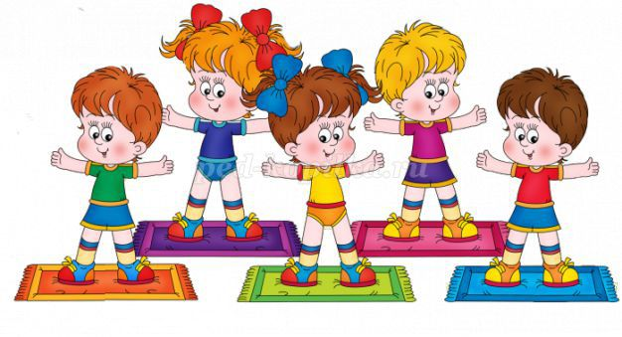

Подготовила: воспитатель
Еремина Ольга Ивановна

Чернава, 2019

Продолжительность проекта: краткосрочный (1 рабочая неделя)
Тип проекта: познавательно-игровой
Участники проекта: воспитатели, дети младшей группы и их родители.
Основные формы реализации проекта: беседы, детское творчество, игры, спортивный праздник, работа с родителями.
Возраст детей: младшая группа ( 2-3 года).
Актуальность проекта: В современном обществе проблема сохранения и укрепления здоровья детей является как никогда ранее актуальной. Это объясняется тем, что к ним предъявляются высокие требования, соответствовать которым могут только здоровые дети. А о здоровье можно говорить не только при отсутствии каких-либо заболеваний, но и при условии гармоничного нервно-психического развития, высокой умственной и физической работоспособности.
Что такое здоровье? Самый простой ответ: здоровье - это отсутствие болезней.Здоровье - это когда ты весел и всё у тебя получается. Здоровье – это счастье!
Цель проекта: повышать уровень знаний у детей и обогащать опыт родителей о здоровом образе жизни через взаимоотношение с воспитателями группы.
Задачи проекта:
1) укреплять и охранять здоровье детей;
2) формировать потребность в соблюдении навыков гигиены;
3) дать представление о ценности здоровья, формировать желание вести здоровый образ жизни;
4) дать представление о полезной и вредной пищи для здоровья человека, о пользе витаминов.
Ожидаемые результаты проекта:
1) у большинства детей сформированы основы гигиенических навыков;
2) дети ежедневно слышат информацию о полезной и вредной пище для здоровья человека (во время завтрака, обеда, полдника), о ценностях здоровья (подвижные игры, физкультминутки, различные виды гимнастик);
Литература:
1) К. Чуковский «Айболит»;
2) Л. Воронкова «Маша растеряша»
3) С. Могилевская «Про Машеньку и зубную щетку»
4) интернет-ресурсы
Понедельник
Путешествие в страну здоровья «Город Витаминок»
Утро:
1. «Утро радостных встреч» - игра-беседа «Путешествие в страну Здоровья»
2. Занятие по художественно-эстетическому развитию (лепка): «Витаминки»
3. Подвижные игры: «Самолеты» (игра с бегом); «Зайцы и волк» (игры с прыжками).
Вечер:
1. Сладкий стол «Витаминная семья» ( о фруктах и ягодах);
2. Чтение воспитателем: К. Чуковский «Айболит»
3. Игра «Больница для зверят»
Вторник
Путешествие в страну здоровья «Спортландию»
Утро:
1. Рассматривание альбома «Виды спорта» (для малышей)
2. Спортивный праздник «Малыши- крепыши»
3. Подвижные игры: «У медведя во бору…», «Лохматый пес», «Сбей кубик».
Вечер:
1. Рисование: «Мячик — главный наш спортсмен».
2. Самостоятельная двигательная активность детей в уголке здоровья.
Среда
Путешествие в страну здоровья «В гостях у доктора Айболита»
Утро:
1. Сюжетно-ролевая игра «Доктор»
2. Занятие по речевому развитию «В гостях у доктора Айболита»
3. Подвижные игры: «Зайка-серенький», «Пузырь».
Вечер:
1. Закаливающий массаж «По ровненькой дорожке»
2. Игра-развлечение «Мыльные пузыри»
3. Чтение сказки: С. Могилевская «Про Машеньку и зубную щетку»
Четверг
Путешествие в страну здоровья «Дерево здоровья»
Утро:
1. Игры с шариком Су-джок
2. Занятие по художественно-эстетическому развитию (рисование): «Дерево здоровья»
3. Подвижные игры: «Самолеты», «Курочка и цыплята»
Вечер:
1. Просмотр мультфильма «Мойдодыр»
2. Чтение сказки: Л. Воронкова «Маша растеряша»
Пятница
Путешествие в страну здоровья «В гостях у Мойдодыра»
Утро:
1. Д/и «Чудесный мешочек» (предметы туалета)
2. Занятие по речевому развитию «В гостях у Мойдодыра»
3. Подвижные игры по желанию детей.
Вечер:
1. Игры по развитию мелкой моторики рук
2. Сюжетно-ролевая игра «Семья» (купание малышей).
Роль родителей в реализации проекта:
1) Индивидуальная беседа с родителями «Режим для и его значение для здоровья ребенка»;
2) Выставки детского творчества: «Витаминки» (лепка).
3) Консультации: «Витамины».
4) Анкетирование «Какое место занимает физкультура в вашей жизни»;
5) Стенгазета для родителей «Путешествие в страну здоровья» (фотоотчет)
Реализация проекта представлена в фотографиях:
Закаливающий массаж «По ровненькой дорожке»
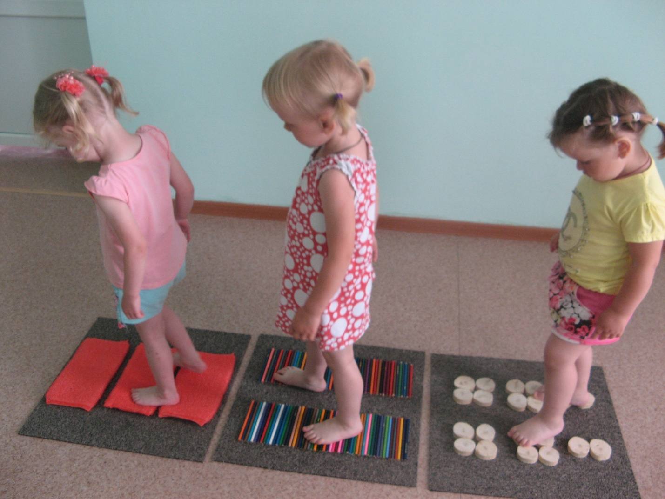
Подвижная игра: «У медведя во бору…»
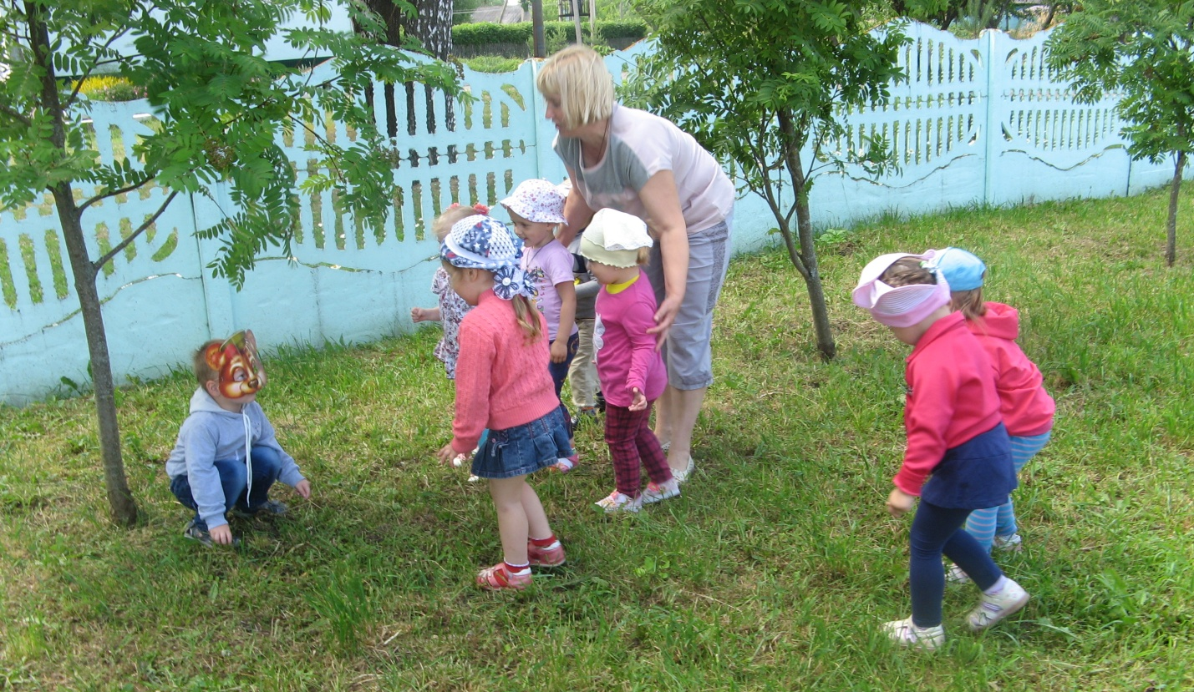

Сюжетно-ролевая игра «Доктор»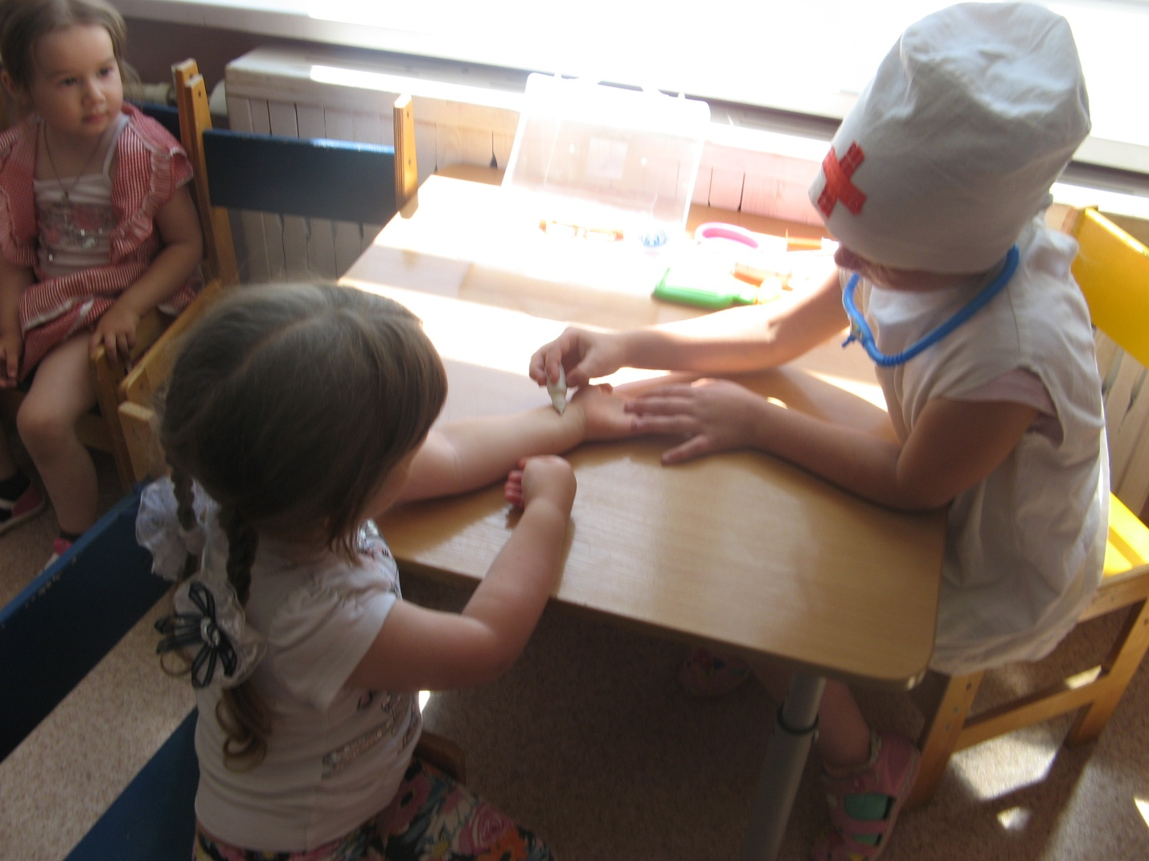Лепим витаминки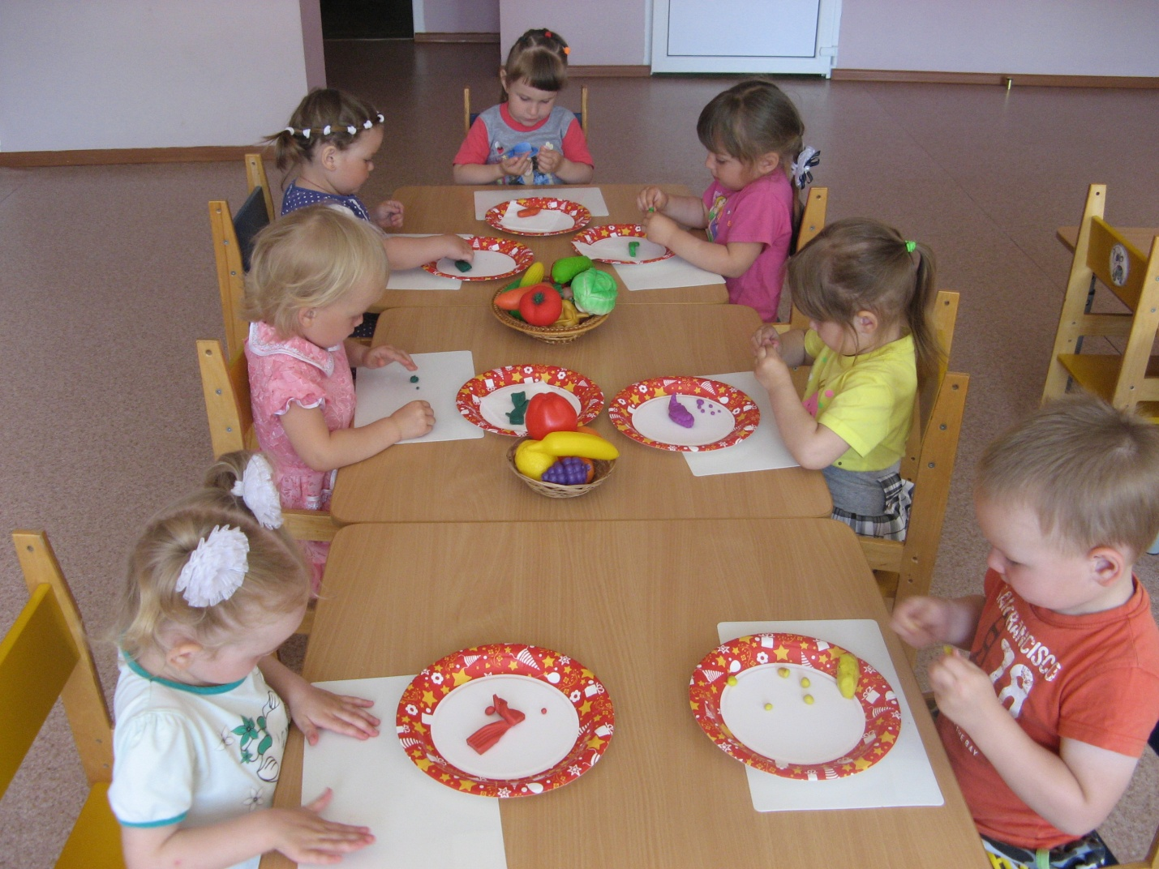

Спортивный праздник «Малыши- крепыши»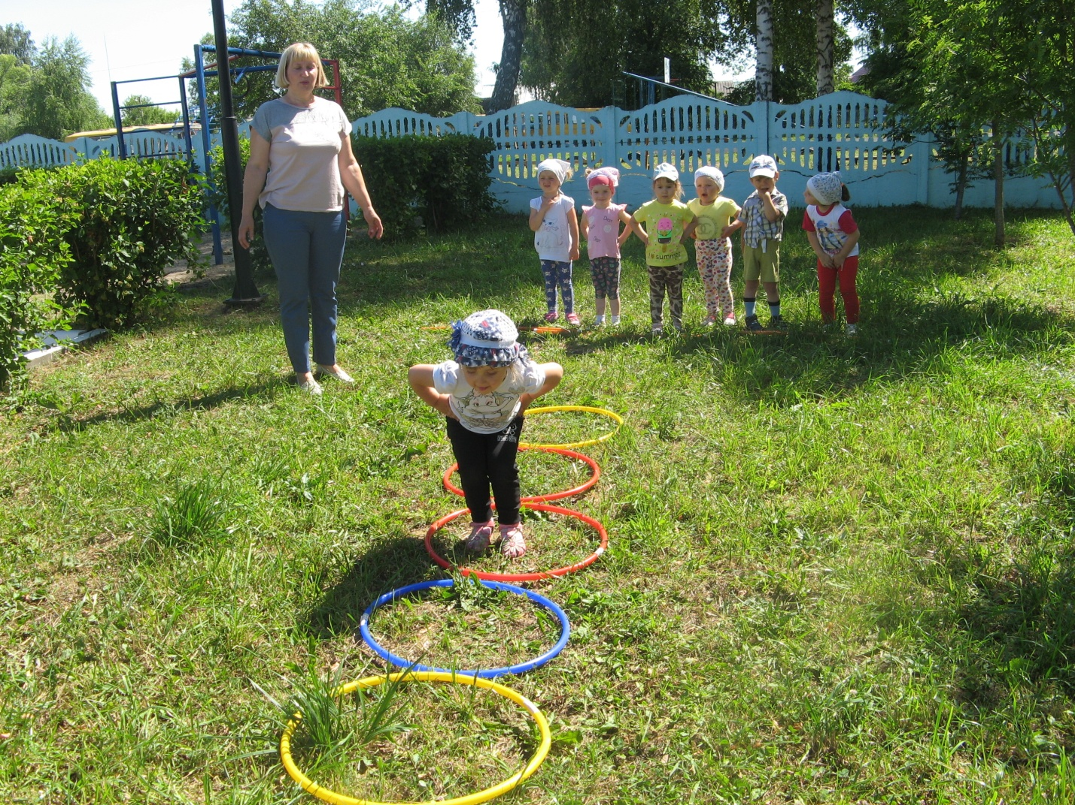
Игры с шариком Су-джок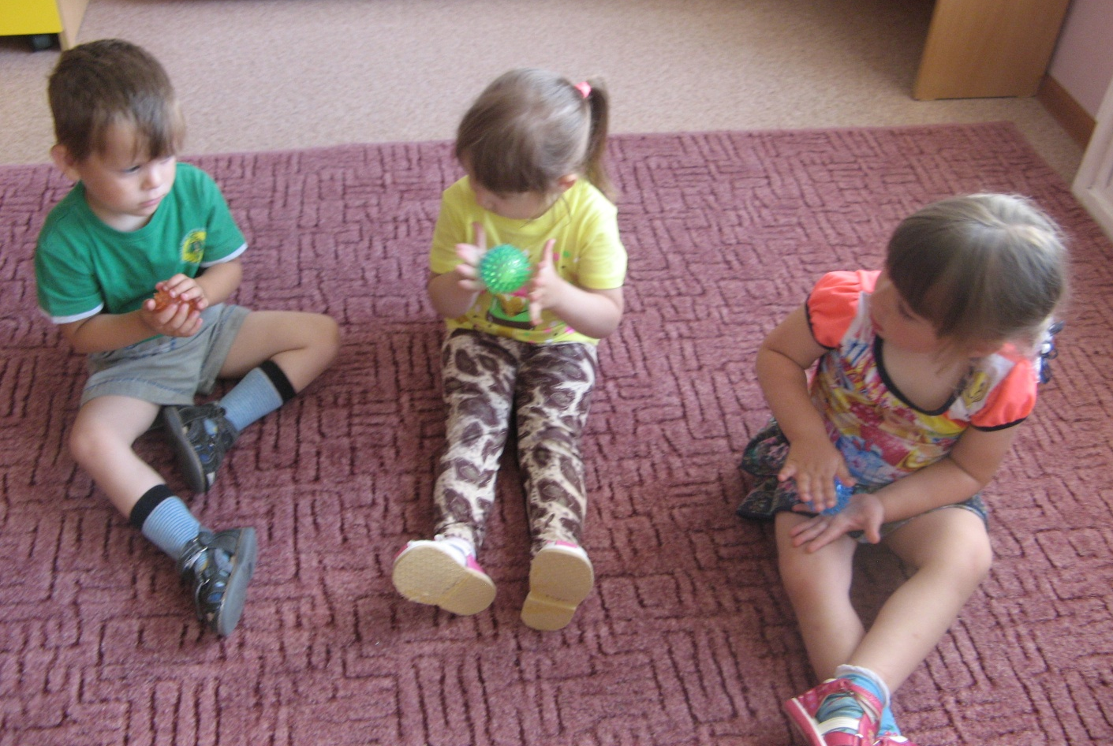

Катание на самокатах
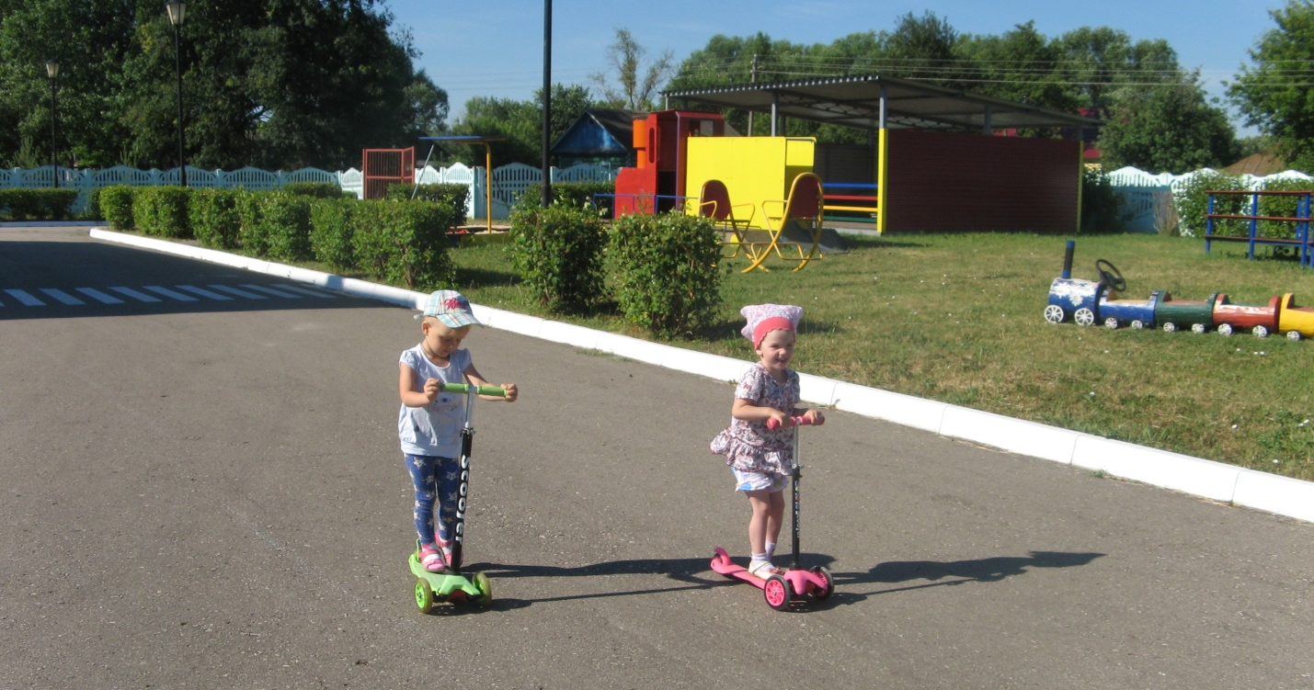
Консультация для родителей
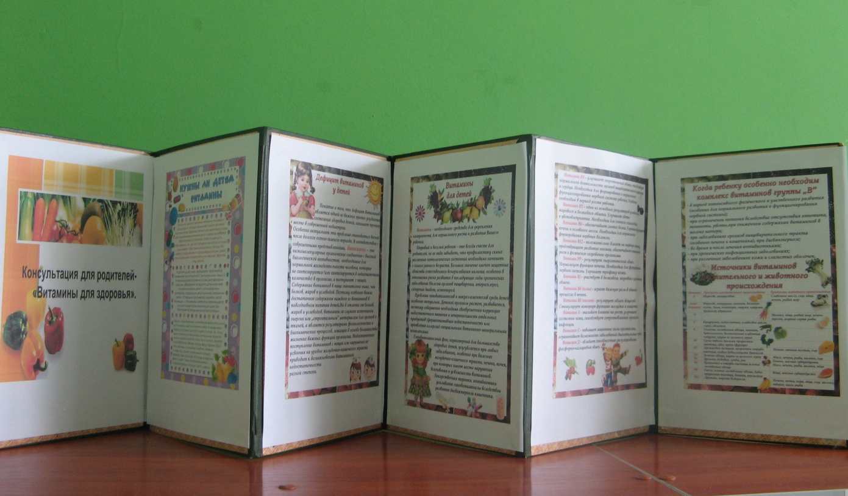
В результате реализации проекта:
- у детей сформированы основы гигиенических навыков, начальное представление о здоровом образе жизни, о пользе физической культуры;
- повышено качество работы с родителями;
- дети познакомились с новыми подвижными играми, с новыми сюжетно-ролевыми играми, с играми с шариком Су-джок;
- изготовлена стенгазета "Путешествие в страну здоровья" (фотоотчет для родителей)

